

毕业设计（论文）

题目：基于项目协同过滤的电子商务推荐系统的设计与实现

院（系） 计算机科学与技术
专 业 软件工程
届 别 2014届
学 号 1025111036
姓 名 傅艺辉
指导老师 王成（讲师）

华侨大学教务处印制
2014年5 月

摘 要

随着Internet的普及以及网上购物的诸多优点，使得网上购物越来越受认可。电子商务以其令人难以置信的速度蓬勃发展，已经成为当今互联网IT产业的经济增长点。但是，不仅仅是用户数量与日俱增，同时存在大量的有用，没用的信息充斥着整个电子商务领域。如何从海量的信息中，寻找到我们想要的信息，已经成为一个重要的问题。推荐系统就是处理该问题的重要途径。一个好的电子商务网站除了基本的商品浏览、搜索、购买和评价功能外，还应具备商品推荐的功能，这可以向用户推荐个性化的商品，解决用户难以查找信息的难题，同时可以提高电子商务网站的交易量。
本文分析了项目协同过滤算法的原理及实现步骤，并在此之上设计和实现了一个基于项目协同过滤的电子商务推荐系统。主要工作内容如下：
对网络开放的数据集MovieLens进行分析，并将数据存储到SQL Server数据库对应的表中；
根据用户的评分信息，利用余弦相似性的计算方法计算物品之间的相似度，进而根据用户历史的评分信息和相似度表来计算得出用户对物品的兴趣程度信息，最后根据不同的用户形成不同的推荐结果；
根据前面算法的实现，运用.NET WEB API以及C#等相关技术设计实现了简要的推荐系统；
根据MovieLens数据集的信息进行算法的性能测试以及对推荐系统做出系统测试，测试推荐效果；
最后对本次基于项目协同过滤的电子商务推荐系统的开发做了工作总结，并对未来的发展做了展望。

关键词： 项目协同过滤；推荐系统；智能电子商务；ASP.NET WEB API

ABSTRACT

With the popularity of the Internet, as well as the many benefits of shopping online makes online shopping increasingly recognized. E-commerce booming with incredible speed and it has become today's Internet IT industry's economic growth point. However, not only the number of users is increasing, while there is a lot of useful and useless information flooded the whole area of e-commerce. How to find out information that we wanted from a large amount of information has become an important issue. Recommendation systems are an important approach to solve the problem. A good e-commerce website in addition to the basic functions of goods for browse, search, purchase, and evaluate, should also have the recommendation feature, which allows recommending personalized products to users, solving the problem of difficult for users to find information, as well as increase the volume of e-commerce website.
This paper analyses the principle and realization of procedure of Item-based Collaborative Filtering Algorithms, and on the basic of that, design and implementation an e-commerce recommendation system based on Item-based Collaborative Filtering. The major work contents are as follows:
1) Analyze MovieLens data sets open to the network, and store the data into the SQL Server database that corresponds to the table;
2) Based on users comments, using the cosine similarity algorithm calculate the similarity between the goods, and then calculate the degree of users’ interest in goods by the history comments and similarity, finally it comes out with different recommendations for different users.
3) Based on the previous method of using. NET WEB API as well as related technologies likes c #, design and implementation a concise recommender system;
4) According to the information from MovieLens data sets to test the performance of Algorithms, to test the recommendation system for recommendation effects as well.
5) Finally, makes a summary of this development of e-commerce recommendation system, which based on Item-based Collaborative Filtering Algorithms, and outlook the future of it.

Key words：Item-Based Collaborative filtering；Recommended System；Intelligent E-Commerce；ASP.NET WEB API

目 录
摘 要 1
ABSTRACT 2
第一章 绪论 5
1.1研究背景与意义 6
1.1.1 研究背景 6
1.1.2 设计推荐系统的意义 7
1.2 国内外研究现状 7
1.3 本文章节安排 8
第二章 电子商务推荐系统介绍 9
2.1电子商务推荐系统的概念 9
2.2电子商务推荐系统的组成 9
2.3推荐系统的分类 11
第三章 系统架构与设计 11
3.1推荐系统的需求 11
3.2推荐系统功能描述 12
3.3 推荐系统结构设计与组成 12
3.3.1 系统结构 12
3.3.2 系统模型 13
3.3.3 系统数据库表关系图 14
3.4 推荐系统核心算法设计 15
3.4.1 项目协同过滤算法概述 15
3.4.2数据集MovieLens 16
3.4.3算法原理与实现步骤 17
第四章 推荐系统实现 19
4.1 系统实现环境及相关技术介绍 19
4.1.1 ASP.NET Web API概述 19
4.1.2 系统使用.NET WEB API概述 20
4.1.3系统开发平台 VS2013 21
4.1.4数据库平台 SQL Server 2008 R2 21
4.1.5C# 22
4.2前台界面实现 22
4.2.1 推荐系统的登录界面 22
4.2.2 推荐结果界面 23
4.3 后端功能代码实现 23
4.4后台数据库实现 26
4.5 核心算法实现 27
第五章 系统测试、运行与使用 30
5.1核心算法结果分析 30
5.1.1核心算法运行结果 30
5.1.2核心算法评测指标 31
5.2 推荐系统结果测试 33
5.2.1 系统测试概述 33
5.2.2 对本推荐系统的测试 33
5.3 推荐系统的使用说明 35
第六章 总结与展望 35
6.1 本文的主要工作总结 35
6.2 进一步的研究方向 36
参 考 文 献 37
本科期间取得的科研成果 39
后 记 40

第一章 绪论

1.1研究背景与意义

1.1.1 研究背景
互联网技术的飞速发展，给用户带来了海量的信息，满足人类对信息的需求。但随着网络的快速发展，人类进入了信息社会和网络经济社会，走进了一个信息过载的时代，这样使得用户无法从大量信息中捕获自己真正需要的那部分信息，从而大大降低了对信息的使用效率。
电子商务蓬勃兴起，电子商务网站正在为用户提供越来越多的选择的同时，其机构也变得更加复杂，电子商务的发展面临新的挑战：一方面商家在网上所能提供的商品种类和数量非常之多，用户对网络提供的众多商品束手无策，通常需要经过多次浏览才能找到满足自己需求的商品；另一方面，商家也会迷失在大量的网络信息和用户信息中，以至于不能将优秀的商品广泛推销出去。
网络所带来的便捷的信息传递和信息服务推动着电子商务的蓬勃发展，人们在逐渐享受由此带来的巨大惊喜的同时，也面临着从传统购物方式向网络虚拟购物方式转变的挑战：面对Web商家如此众多的商品，用户发觉自己很难通过一个小小的计算机屏幕方便地发现自己感兴趣的商品。个性化推荐系统的出现为用户提供了一个解决Web商品信息过载问题的强大工具，承担了在识别客户消费偏好的基础上，模拟商店销售人员向客户提供商品信息和建议，帮助客户完成购买过程，从而使客户避免信息“超载”所带来的麻烦，顺利完成购买过程的功能。在实际应用中，许多电子商务网站，如Amazon、Hulu和eBay等网站已经充分领略到了推荐系统带来的好处。
随着网络技术的发展和不断完善,电子商务已经覆盖了整个营销网络,成为一种新的商务通信通道,为了使用户得到更好的购买体验,个性化的推荐系统渐渐兴起。推荐系统为人们提供了一条从海量信息中获取对用户有用信息的可能途径，能根据用户的兴趣爱好推荐符合用户兴趣爱好的商品，使用户减少浏览次数，提高上网效率；也可以为商家提供很好的商品推荐策略，以获得更大的利润。

1.1.2 设计推荐系统的意义
伴随着Internet的快速普及以及网上购物的诸多便利，使得网上购物得到越来越多消费者的认可。当然，新的商业环境在为商家提供新的商机的同时，也对他们提出了新的挑战。基于互联网的交易模式与传统商业经销方式有所不同，电子商务的交易是交易双方不谋面的，商家没能直观地了解用户，在这样的经销模式下，难免会产生问题：
1）用户面对电子商务网站提供的大量商品，从中选择自己想要的东西犹如是大海捞针。
2）经销商家无法实现根据不同用户的需求进行导购，从而不能进行更好的营销和推广。这样情况下，给用户带来一定的挑选难度，同时也无疑造成商家的客户流失，给商家带来经济亏损。
近年来逐渐兴起的推荐系统成为解决问题的重要途径之一。推荐系统，在一定程度上方便顾客的消费和商家的销售，紧密联系顾客和商家，对社会和企业具有很高的经济利用价值。消费者是商家获取利润的来源，谁能给消费者提供更满意，更个性化的产品和服务，谁就能赢得市场。研究本系统的意义如下：
1）电子商务推荐系统能给为消费者提供更贴近生活、更具个性化的服务，将电子商务网站的浏览者转变为消费者，从而提高销售。
2）从消费者的角度研究推荐系统有助于促进消费者和商家的进一步融合，探索更好的推荐服务和客户拓展策略，提升客户满意度，拓展潜在的客户市场。
3）电子商务推荐系统在用户消费的过程中向他们推荐有价值而他们目前没有想到的产品，更主动的去满足消费者的需求，提高消费者对网站的忠诚度，提高电子商务网站的销售能力。
因此，一个好的推荐系统能够创造出更多的社会价值和经济价值。

1.2 国内外研究现状
1997年，Varian和Resnick对推荐系统给出了定义：“利用电子商务网站向客户提供商品信息的建议，帮助用户决定应该购买什么产品，模拟销售人员帮助客户完成购买过程。”[1] 该观点指出，在没有其他人提供建议或用户没有足够经验的情况下，对于市场上海量的商品很难做出购买的选择，该定义也已被广泛引用。
1999年，德国的Tanjia Joerding 实现了个性化电子商务原型系统。
2000年，NEC研究院为搜索引擎CiteSeer添加了个性化推荐功能。
2007年，雅虎根据海量的用户信息，如用户年龄、性别、收入等，外加用户的行为记录信息，使得雅虎可以为用户实现个性化的横幅广告。
2009年7月，国内成立首个推荐系统科研团队，专注于推荐引擎技术的研究，在数据平台上汇集多家电子商务和资讯类网站，并通过这些网站为数以万千的消费者提供实时的商品推荐。
2011年9月，百度世界大会上，CEO李彦宏将搜索引擎，推荐引擎并列为互联网未来的重要战略规划。百度首页将逐步运用智能算法实现个性化。
近年来，我国开始重视电子商务推荐的研究工作，国家自然科学基金也一直鼓励资助电子商务个性推荐系统的研究。目前，推荐系统已经被广泛应用到各行各业中。 随着电子商务的蓬勃发展和规模的迅速扩大，推荐系统的研究逐渐成为热点，引来越多研究者的关注。
目前，有效性和效率是衡量推荐系统的两项重要指标。主要存在两种形式的推荐系统。一种是基于内容的推荐，一种是基于协同过滤的推荐系统。
基于内容的推荐系统要通过分析资源的内容信息，根据资源内容信息以及用户个人兴趣之间的相似性向用户提供个性化的推荐服务。
基于协同过滤的推荐系统主要是根据其他用户的行为信息生成对目标用户的推荐列表。它是基于这样的一种假设：如果用户对一些产品的评分较为接近，则他们对其他产品的评分也就可能比较相似。协同过滤算法中一般需要通过用户的评分矩阵来存储用户对产品的评分数据。协同过滤推荐使用数理统计等技术进而搜寻目标用户的最近邻居然后根据邻居对产品的评分估计预测用户对该产品的兴趣程度及评分，最终根据兴趣程度的高低排序形成推荐列表。

1.3 本文章节安排
第一章：绪论部分。主要描述基于协同过滤的电子商务推荐系统开发的背景和研究意义以及国内外的研究现状。
第二章：推荐系统及.NET相关技术。主要介绍电子商务推荐系统的概念以及组成、分类，以及.NET 平台的ASP.NET WEB API的相关知识。
第三章：系统架构与设计。介绍本系统应用的推荐算法，其中包括算法的主体思想、实现步骤和推荐系统的架构设计、数据库设计和功能组成。
第四章：推荐系统实现。本章节概述了推荐算法的实现以及推荐系统运用的开发环境、技术和推荐系统的代码实现。
第五章：系统测试、运行与使用。主要包括算法的运行结果和性能评价以及系统测试的运行结果。
第六章：总结与展望。论文的最后是论文的主要工作总结、系统存在的不足和未来进一步完善的方向。

第二章 电子商务推荐系统介绍

2.1电子商务推荐系统的概念
电子商务推荐系统是一种针对个性化问题发展而来的网络智慧型系统，它能够帮助用户快速查找用户感兴趣的商品或资料等信息。它是利用电子商务网站中存在的商品信息，帮助用户选择应该购买什么产品，模拟销售人员的导购来帮助用户完成购买过程。
电子商务推荐系统是建立在海量数据基础之上的一种商务智能平台，以帮助电子商务网站为消费者提供个性化的推荐和信息服务以及为商家提供决策支持，是一种提升电子商务网站整体营销性能的个性化推荐工具。 电子商务推荐系统通过个性化的推荐技术一定程度上调节网站的流量结构，提升商品的曝光数、用户的访问时间以及商品页的访问量，降低页面跳出率，从而促进商品转化率，提高销售额，整体上提升营销性能。

2.2电子商务推荐系统的组成
推荐系统的组成大致可以分为三个部分：输入部分，推荐算法部分，输出部分。

2.2.1输入部分
电子商务推荐系统的输入包括多种，主要如下：
- 隐式输入：将用户访问电子商务网站的浏览行为作为推荐系统的输入，比如，用户购物车中的商品，用户的浏览路径等信息。
- 显式输入：将用户填写的用户信息和兴趣偏好作为推荐系统的输入，然后推荐系统根据这些信息提供个性化的推荐服务。
- 用户评分输入：电子商务网站列出系列商品让用户评分，然后将用户对商品的评分数据作为推荐系统的输入，然后推荐系统根据不同用户的喜好程度向他们提供推荐。
- 商品属性、关键字输入：用户在电子商务网站中输入关键字搜索或者用户浏览产品的类别作为推荐系统的输入，然后推荐用户需要的商品。
- 用户购买历史记录：推荐系统将用户的购买历史作为隐式评分数据。

2.2.2推荐算法部分
推荐系统的算法部分是整个推荐系统中最核心和关键的部分，很大程度上决定了推荐系统性能的优劣。目前，出现的推荐算法有很多，对其的分类标准也没有统一的标准，但大家比较认可的推荐算法基本包括以下几种：基于内容的推荐、协同过滤推荐、基于知识的推荐、基于网络结构的推荐、组合推荐及其他推荐。

2.2.3输出部分
不用的电子商务推荐系统可以产生不同的形式输出，目前主要的输出形式包括：
1）商品输出：根据用户的行为特征或者电子商务网站的销售情况来向用户输出推荐商品，这种方式是电子商务网站中较为普遍的一种输出。
2）个体评分输出：向用户提供电子商务网站中其他用户对商品的数值评分信息。
3）电子邮件输出：电子商务推荐系统通过电子邮件的形式向用户推荐相关的活动信息或最新的商品推荐信息。这种方式可以吸引用户再次访问电子商务网站，防止用户流失。

2.3推荐系统的分类
根据算法的不同，可以大致将推荐系统分为以下几类：
基于规则的推荐系统：基于关联规则的推荐算法，其原理是：首先统计得到挖掘出的规则前件，然后针对目标客户的历史购买行为，向顾客推荐规则后件。
基于内容的推荐系统：它利用资源和用户兴趣的相似性来过滤消息。首先分析项目的内容，然后根据用户评价过的项目建立用户的兴趣模型。
协同过滤推荐系统：协同过滤是目前应用最为广泛的个性化推荐技术。主要分为基于用户的协同过滤和基于项目的协同过滤。其原理是：基于系统中已经有的用户评分数据，计算用户（或项目）之间的相似性，然后根据相似性，寻找目标用户（或目标项目）的最近邻居的集合，最后使用最近邻居集合中的用户（或项目）的评分情况来预测目标用户对目标项目的评分情况。
基于用户-产品二部图网络结构的推荐系统：该算法不考虑用户和项目的内容特征，而把它们当作抽象的节点，算法运用的信息都隐藏在用户的项目的选择关系之中，分别利用用户-项目的二部图建立用户-项目的关联关系。
混合推荐系统：协同过滤、基于规则、基于内容的推荐算法由于自身的特点，在实际应用中存在一些缺陷，因此提出将多种算法结合起来形成混合算法的解决方案。

第三章 系统架构与设计

3.1推荐系统的需求
1）设计一个在用户评分信息背景下的，相对稳定的，个性化推荐系统；
2）推荐系统的核心算法模块是基于项目的协同过滤推荐算法；
3）推荐结果实时返回；
4）论文的示例系统是根据用户的历史打分记录向用户推荐相应的电影。

3.2推荐系统功能描述
本推荐系统主要包括以下几个部分的功能组成：
1）数据采集：该推荐系统的数据采集主要是基于电子商务网站中的用户信息，商品信息以及用户反馈的评分信息；
2）数据处理：通过电子商务网站提供的数据信息，运用算法计算，获得物品相似性表和用户对物品的兴趣度表；
3）根据用户推荐表及时根据当前web网站上不同的用户请求向用户传送推荐系统产生的推荐结果。

3.3 推荐系统结构设计与组成

3.3.1 系统结构
本系统综合利用电子商务网站收集的用户反馈的评分信息，向用户提供有意义的商品信息和建议，帮助用户选择应该购买什么产品，模拟销售导购人员帮助用户完成购买过程。
如图3-02 系统的逻辑架构：
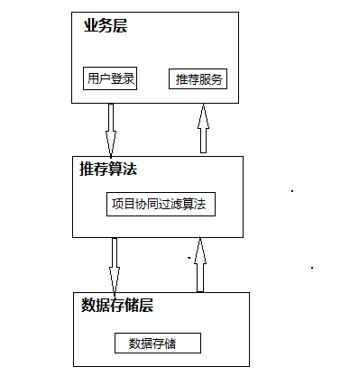
图3-01 系统逻辑架构
- 业务层提供HTTP的网络服务，直接与用户进行交互。该层不关心算法层和存储层的实际工作，承担用户的登录以及返回推荐结果。
- 推荐算法是整个系统的核心模块，主要是运用项目协同过滤算法，根据用户的历史评分记录信息进行计算，返回推荐结果。
- 存储层主要是负责对原始数据的处理，包括用户的历史评分数据和业务层请求的推荐算法的预测结果，提供基本的数据存储服务。

3.3.2 系统模型
本系统是基于离线数据的处理方式，通过电子商务网站收集的用户评分数据进行分析，其模型图如下：
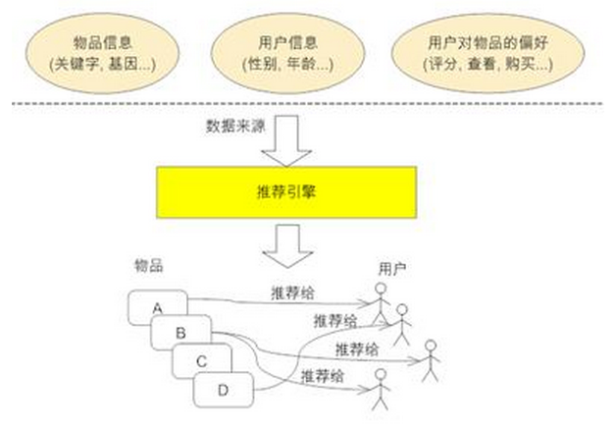
图3-02系统模型图

3.3.3 系统数据库表关系图
设计数据库的物理结构需要遵循物理结构设计的三原则，即减少数据字段冗余和重复；结构设计和操作设计相结合；数据结构需要一定的稳定性。
数据库表设计关系图：
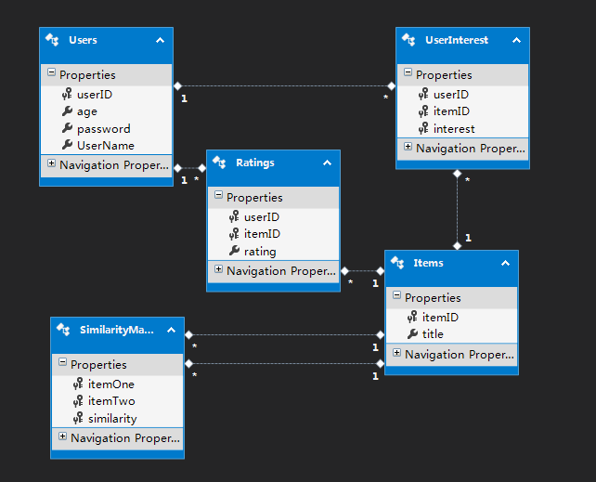
图3-03数据库表设计关系图

3.4 推荐系统核心算法设计

3.4.1 项目协同过滤算法概述
协同过滤算法是推荐系统中最基本的算法，也是迄今为止最成功的推荐系统技术。该算法不仅在学术界得到了深入研究，而且在在商业应用上也取得了不错的成绩。
协同过滤算法分为两类，一类是基于用户的协同过滤（User-based collaborative filtering），通过不同用户对项目的评分来预测用户之间的相似性，然后根据用户的相似性作出推荐。另一类是基于项目的协同过滤（Item-based collaborative filtering），该算法通过用户对不同项目的评分来预测项目之间的相似性，然后基于项目之间的相似性向用户作出推荐。其中基于用户的协同过滤算法是目前应用广泛且效率较高的一种个性化推荐算法，也是推荐系统中最古老的算法。该算法在 1992 年被提出，并应用于邮件过滤系统，1994 年被GroupLens 用于新闻过滤。在此之后，基于用户的协同过滤算法都是推荐系统中最著名的算法。基于项目的协同过滤算法也是目前应用最广泛的算法之一，无论是亚马逊，还是YouTube，Hulu，它们应用的推荐算法基础都是基于项目的协同过滤。基于项目协同过滤算法就是由著名的电子商务公司亚马逊提出来的，目的是为了解决基于用户协同过滤算法的不足。目前，国内的许多电子商务网站也都使用基于项目协同过滤的推荐算法作为网站推荐系统的基础算法，如当当书城、京东商城和淘宝网等。
基于项目的协同过滤推荐是根据用户对相似项目的评分预测用户对目标项目的评分，从而向用户推荐那些和他们之前喜欢的物品的相似物品。它是基于这样的一个假设：如果大部分用户对于一些项目的评分比较相似，那么当前用户对这些项目的评分也较为相似。基于项目的协同过滤推荐系统使用数理统计的知识找到目标项目的K个最相近的邻居，因为当前用户对最近邻居的评分与对目标项目的评分比较接近，所以可以依据当前用户对最近邻居的评分预测当前用户对目标项目的评分，然后选择预测评分最高的前几个项目作为推荐结果推荐给用户。比如，该算法会因为你看过《射雕英雄传》而给你推荐《天龙八部》。
不过，基于项目的协同过滤算法并不是利用项目自身的属性来计算项目之间的相似度，它主要通过分析用户的行为记录来计算项目之间的相似度。该算法认为，项目ItemA跟项目ItemB具有很大的相似度是因为喜欢项目ItemA的用户大都也喜欢项目ItemB。

3.4.2数据集MovieLens
本实验算法采用的数据集是基于开放的数据集MovieLens。该数据集是GroupLens Research从MovieLens网站上收集的一组从20世纪90年代末到21世纪初的电影评分数据。这些数据中包括电影评分，电影元数据，以及用户信息数据。本数据集分为三个表：用户对电影的评分表，用户信息表 和电影信息表。各个表字段如下：
用户信息表（user_id，gender，age，occupation，zip）
电影信息表（movie_id，title， genres）
评分表（user_id，movie_id，rating，timestamp）
该数据集有三个不用的版本，本实验选用的是MovieLens数据集中中等大小的那个版本，该版本包含6040个独立用户对3900多部电影的大约100多万次评分数据。该数据集是一个评分数据集，用户可以给电影评5个不同等级的分数。本次实验中忽略了数据集中的评分等级分数，而是预测用户会不会对某部电影感兴趣，而不是预测用户会给电影评多少分。

3.4.3算法原理与实现步骤
基于项目的协同过滤的推荐技术大致可以分为如下三个阶段：
1）数据表述：通过电子商务网站的用户信息，商品信息以及用户对商品的评分信息，运用相应的算法计算商品之间的相似性。
2）发现最近邻居：搜索目标项目的K个最近邻居项目，进而预测用户对目标项目的兴趣程度。
3）产生推荐数据集：根据用户对物品的兴趣程度矩阵然后向用户推荐兴趣度高的物品。
（1） 算法原理
基于项目的协同过滤推荐的基本原理是：利用所有用户对物品或者信息的偏好，发现物品和物品之间的相似度，然后根据用户的历史偏好信息，将类似的物品推荐给用户。其原理如下图3-04所示：
假设用户A喜欢物品A和物品C，用户B喜欢物品A、物品B和物品C，用户C喜欢物品A，从这些用户的喜好可以分析出物品A和物品C是比较类似的，喜欢物品A的人大都喜欢物品C，基于这个数据可以推断用户C很有可能也喜欢物品C，所以系统会将物品C推荐给用户C。
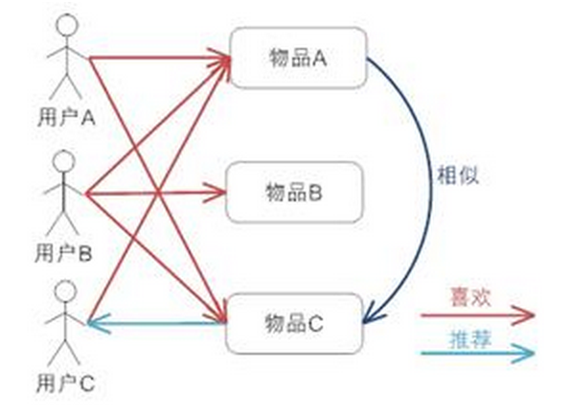
图3-04基于项目协同过滤推荐的原理图
（2） 算法实现步骤
（1）根据用户-项目评分表的数据查找项目的最近邻居：通过度量项目之间的相似性来寻找最近邻居，相似度越高，项目就越相近。
这本次算法里面基于这样一个假设：从数据集的评分数据中如果用户对物品有过评分的行为则表示该用户喜欢该物品，而不在意于用户的评分值是多少。
本次算法采用余弦相似性的度量方法进行计算项目之间的相似度。把项目i和项目j的相似性记为W_{ij}，则计算相似度的公式如下：
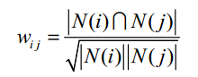————公式(3.1)
公式(3.1)中，|N(i)|表示喜欢项目i的用户数，|N(j)|表示喜欢项目j的用户数，|N(i)∩N(j)|表示同时喜欢项目i和项目j的用户数。该定义指出，在项目协同过滤中两个项目产生相似度是因为它们共同被很多用户喜欢。
通过这样的计算就可以获得所有项目之间的相似度，然后对于每个项目根据其相似项目中相似度的高低排序进而得到相似度最高的前K个邻居。
（2）根据项目之间的相似度以及用户的历史行为记录（以前评分过的项目），计算用户对目标项目的兴趣程度。假设用户u对项目j的兴趣程度为Puj，则可以通过以下公式计算Puj：
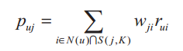————公式(3.2)

公式(3.2)中，N(u)表示用户喜欢的项目的集合（历史评分过的项目集合），S(j,K)表示和项目j最相似的K个项目的集合，Wji是项目j和项目i的相似度，r_{ui}是用户u对项目i的兴趣（本次实验认定用户u对项目i有过评分，即可令r_{ui}=1）。
该定义指出，和用户历史上感兴趣的物品越相似的项目，越有可能在用户的推荐列表中获得较高的排名。

第四章 推荐系统实现

4.1 系统实现环境及相关技术介绍

4.1.1 ASP.NET Web API概述
ASP.NET Web API是一种框架，用于轻松构建可以访问多种客户端（包括使用 JavaScript从浏览器中，到任何移动/客户端平台上的本机应用程序）的 HTTP服务。ASP.NET Web API是一种用于在 .NET Framework 上构建 RESTful 应用程序的理想平台。它提供以下支持：
1）现代HTTP的编程模型：在Web 应用程序中直接访问和处理 HTTP 请求并响应，使用清洁、强类型的 HTTP对象模型。除了在服务器上支持这个 HTTP 的编程模型之外，通过使用新的 HttpClient API来从任何.NET 应用程序中调用 Web API，同样也支持客户端中相同的编程模型。
2）内容协商： Web API 有对内容协商的内置支持，这样可以使客户端和服务器一起工作以便决定从哪一个 API 返回的正确的数据格式。Web API 提供JSON、 XML 和Form URL 的编码格式支持，并可以通过添加你自己的格式化程序来扩展这种支持。
3）查询组成： Web API通过 OData URL公约来支持查询。当从Web API 返回一种类型的 IQueryable <T> 时，框架将自动为它提供 OData 查询支持，使其易于分页和排序。
4）模型绑定和验证：模型绑定器提供了一种简单的方法来从HTTP 请求中的不同部分提取数据，并将这些信息部分转换为Web API行为可使用的.NET对象。Web API 支持相同的模型绑定和ASP. NET MVC 现今支持的验证基础结构。
5）路由： Web ApI 支持完整的路由功能集。现今ASP. NET MVC 和 ASP.NET也支持这一点，包括路线参数和约束。默认情况下，Web API 还提供了智能公约，使你能够轻松地创建实现 Web ApI的类，而无需不得不将属性应用到你的类或方法中。Web API 的配置纯粹是通过代码来实现的，这样可以保持配置文件干净。
6）筛选器： Web ApI 使你能够轻松地使用和创建筛选器，以便能够封装和应用交叉行为。
7）改进的可测试性： 可以将Web API 行为与 HttpRequestMessage 和 HttpResponseMessage 一起使用，这样可使两个新 的HTTP对象 测试更容易。例如，你可以单元测试你的 Web ApI，而无需使用 Mocking 框架。
8）IoC支持： Web API 支持由 ASP. NET MVC 实现的服务定位器模式，能够解决不同设备的依赖。可以轻松地使用IoC容器或依赖注射架构来集成，以保持干净的依赖解决方案。
9）灵活的托管： Web ApI可以托管在任何类型的 ASP.NET应用程序内 （包括这两个基于应用程序的ASP. NET MVC和ASP.NET Web Forms）。

4.1.2 系统使用.NET WEB API概述
Web API是一种可以实现对不同设备暴露数据和服务的巨大框架，它不像WCF REST 服务，它使用的是HTTP的全部特征（像URI，请求/响应头，缓存，版本，各种内容格式），你不需要像配置WCF REST服务那样来为不同的设备定义配置文件。
WEB API的功能：
1）它支持基于约定的CRUD操作，因为工作于HTTP的GET，POST，PUT和DELETE。
2）响应由网络的API MediaTypeFormatter格式化成JSON，XML或任何你想添加为MediaTypeFormatter格式。
3）它也支持MVC的功能，如路由，控制器，动作效果，过滤器，型号粘合剂，IOC容器或依赖注入，使得它更加简单和强大。
本系统的实现主要是基于HTTP请求的GET/POST服务将推荐的数据集通过特定的数据格式传送到电子商务网站中，这样既与WEB API中支持的CRUD功能以及适应各种MediaTypeFormatter格式相呼应。另外，基于web的应用程序是无法满足人们的需求。人类社会是很聪明的，他们在日常生活中使用各种智能手机，平板电脑等设备，这些设备中还需要很多应用程序才能给人们带来方便。这样的需求下，如果只是从web应用程序的层次考虑没能符合人们的需求。而ASP.NET WEB API 正可以构建这样一种HTTP服务来为各种客户端包括浏览器，手机，平板电脑等设备提供HTTP服务。

4.1.3系统开发平台 VS2013
本系统主要使用的开发环境为Visual Studio 2013，VS2013 是微软提供的一个卓越的软件开发环境，它是目前最新的版本，相对以前的版本，Visual Studio 2013新增了代码信息指示、团队工作室、身份识别、.NET内存转储分析仪、敏捷开发项目模板、Git支持以及更强力的单元测试支持。
新版本中内置了多种提高工作效率的功能，如自动补全方括号、使用快捷键移动整行或整块的代码以及行内导航。

4.1.4数据库平台 SQL Server 2008 R2
SQL Server 2008 R2是微软推出的数据库管理系统的一个重大产品版本，它推出了许多新的特性和关键的改进，这样使得它同时具备先进性和稳定性。
R2版本的新特性：
1）提供了主数据管理，这也是R2的最大亮点。
2）对原有的数据库引擎相关功能进行了增强，比如硬件支持、地理空间数据、SSMS等。
3）在BI上进行了进一步的加强，能够与下一代产品如Excel2010、SharePoint2010等集成，使得BI功能更强大，更易用。

4.1.5C#
C #是有微软公司开发的一种面向对象，运行于.NET Framework 平台上的高级程序设计语言。C #是由C和C++衍生出来的面向对象的一种安全的、稳定的、简单的编程语言。它继承了C和C++强大功能的同时去掉了一些它们的 复杂特性（如没有宏等），且MICROSOFT .NET提供了一系列的工具和服务来支持开发，另外它综合了VB简单的可视化和C++的高运行效率，使得程序员可以快速地编写各种应用程序。这种具有强大操作能力，优雅的语法风格，创新的语言特性和便捷的面向组件编程的支持的一种编程语言，成为.NET 开发的首选。

4.2前台界面实现

4.2.1 推荐系统的登录界面
推荐系统的登录界面如图4-所示，主要包括用户的登录和验证用户的登录信息。
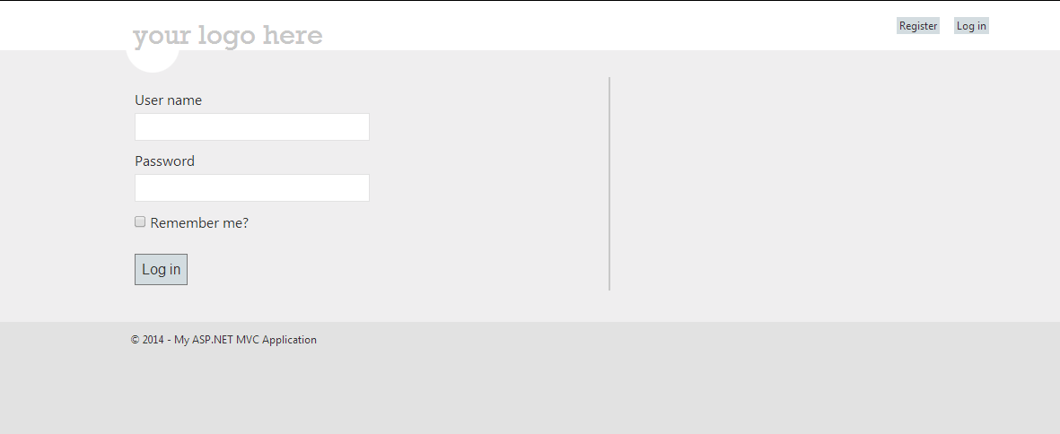
图4-登录界面

4.2.2 推荐结果界面
如图4- 所示，中间部分是电影列表，地下部分分区展示对特定用户的推荐列表。
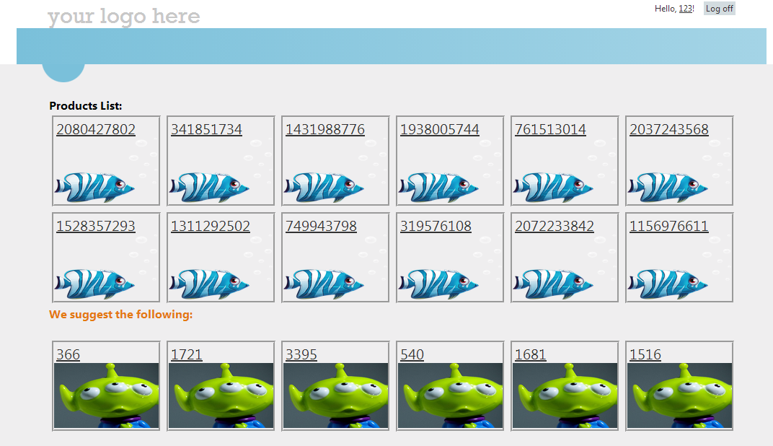

4.3 后端功能代码实现
功能模块是按照三层架构的模式进行具体实现。
1）数据访问层实现：数据访问层基于ADO.NET 进行一些通过接口的封装与实现。
SqlBulkCopy是微软提供的快速插入类，针对大批量数据操作，它提供了一种将数据复制到Sql Server数据库表中高性能的方法。数据访问层代码如图4-01所示：
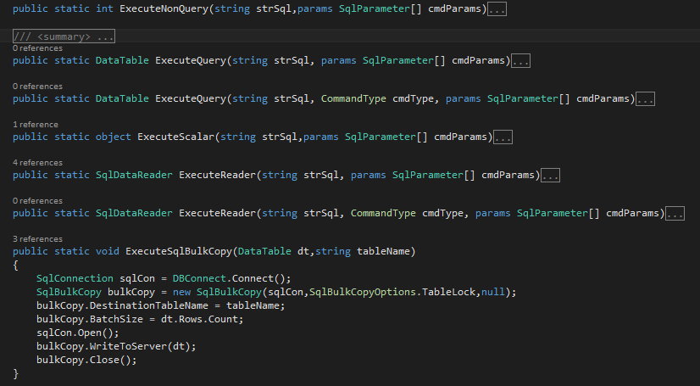
图4-01数据访问层代码实现
2）数据处理过程实现：数据处理包括通过数据库获取用户的评分信息，根据用户的评分数据表计算物品之间的相似性并将计算结果通过SqlBulkCopy 批量存储到SQL Server 数据表中。最后根据物品相似性表数据及相关算法计算用户-物品的兴趣程度表存储到数据库中。
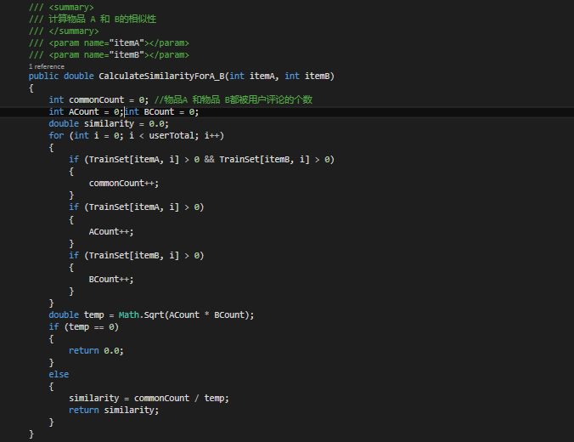
图 4-02计算物品A,B的相似性度
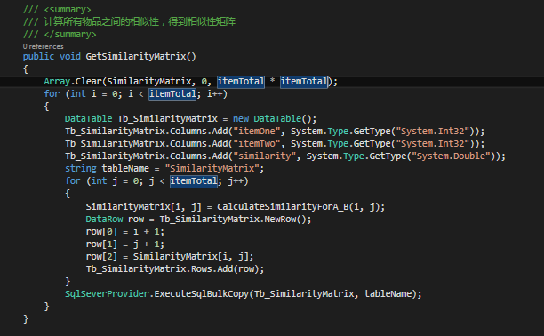
图4-03计算所有物品之间的相似性度
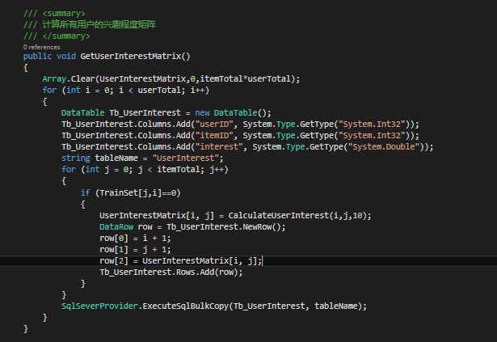
图4-04 计算所有用户对物品的兴趣程度
3）电子商务网站调用的系统的实例代码，如图4-05所示
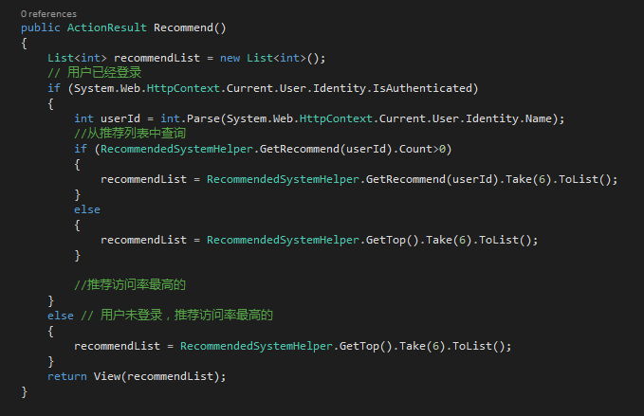
图4-05系统代用代码实现

4.4后台数据库实现
表4-1用户表
字段名称 | 数据类型 | 可否为空 | 说明
userID | Int | Not null | 键，用户id，索引
userName | Varchar(50) | Not null | 用户名称
password | Varchar(50) | Not null | 密码

表4-2 物品表
字段名称 | 数据类型 | 可否为空 | 说明
userID | Int | Not null | 主键，用户id，索引
userName | Varchar(50) | Not null | 用户名称
password | Varchar(50) | Not null | 密码

表4-3用户对物品评分表
字段名称 | 数据类型 | 可否为空 | 说明
itemID | Int | Not null | 主键，物品id，索引
name | Varchar(50) | Null | 物品名称

表4-4物品相似性度表
字段名称 | 数据类型 | 可否为空 | 说明
itemOne | Int | Not null | 外键，物品id，索引
itemTwo | Int | Not null | 外键，物品id
similarity | Float | Not null | 相似度

表4-5用户对物品兴趣度表
字段名称 | 数据类型 | 可否为空 | 说明
userID | Int | Not null | 外键，用户id，索引
itemID | Int | Not null | 外键，物品id
interest | Float | Not null | 兴趣度

4.5 核心算法实现
该推荐系统使用的核心算法是基于项目的协同过滤推荐算法，该算法的实现是利用所有用户对物品或者信息的偏好，发现物品和物品之间的相似度，然后根据用户的历史偏好信息，将类似的物品推荐给用户。
基于网络开放的数据集MovieLens，算法的实现如下：
1）将用户的评分数据集按照均匀分布随机分成M份（本文M=8），挑选其中的一份作为测试集，将剩下的M-1份作为训练集。然后在训练集上进行实验，并在测试集上进行预测验证，统计出相应的评测指标。将数据集随机分成训练集和测试集的部分代码如图4-06所示：
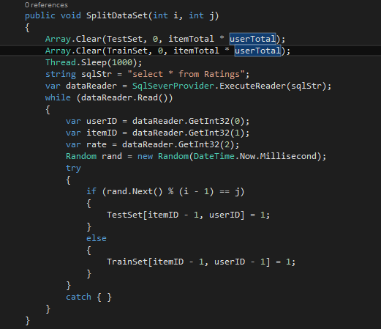
图4-06 拆分数据集
2）利用训练数据集中的用户评分矩阵，并应用余弦相似性的度量方法计算物品之间的相似性，代码实现如图4-07所示：
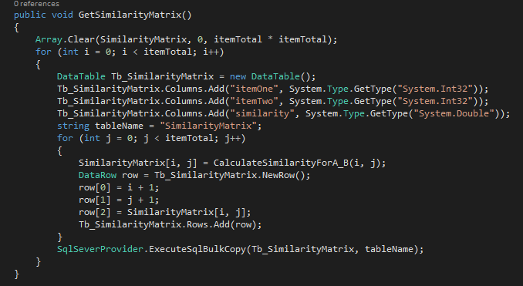
图4-07计算物品的相似性
3）根据项目之间的相似性矩阵，以及用户历史的评分记录，计算用户对项目的兴趣程度矩阵，代码如图4-08所示：
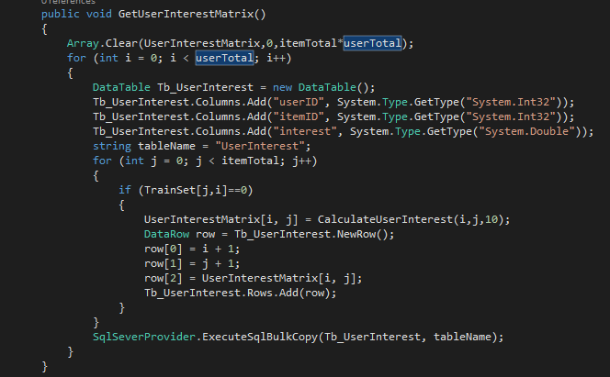
图4-08 用户对项目兴趣程度
图4-09 计算所有用户对物品的兴趣程度
4）电子商务网站调用的系统的实例代码，如图4-10所示
图4-10系统代用代码实现

第五章 系统测试、运行与使用

5.1核心算法结果分析

5.1.1核心算法运行结果
1）利用用户对电影的评分数据计算得出，电影之间的相似性矩阵，结果如下：
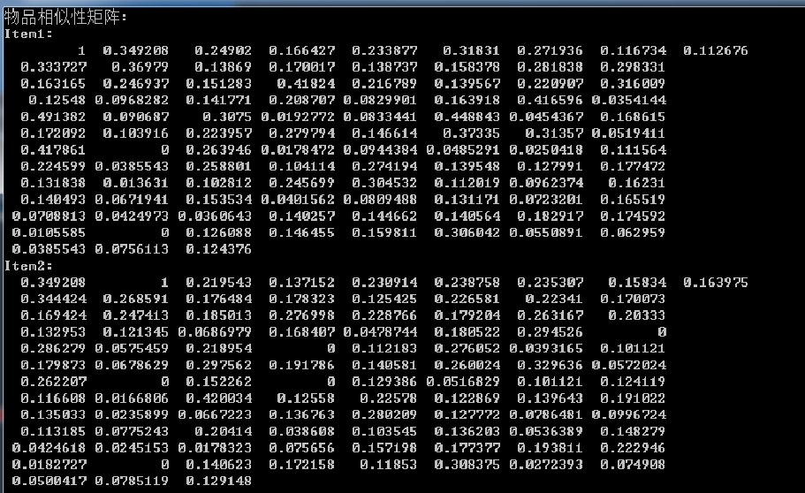
图5-01 相似性结果输出
2）利用该数据集的数据，运用相关的算法，统计得出用户对各个电影的兴趣程度矩阵，结果如下：
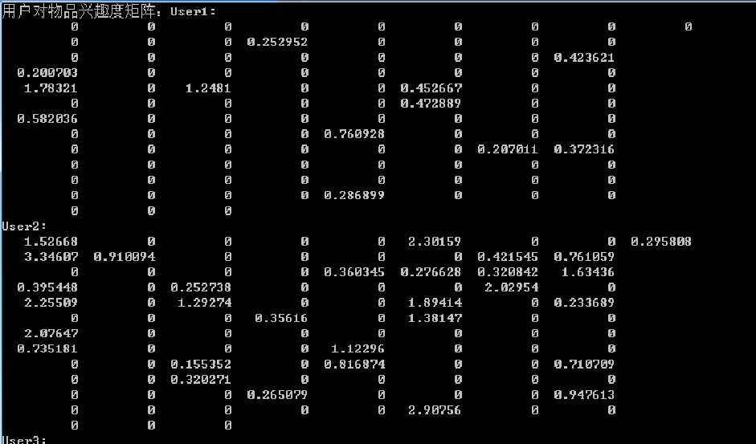
图5-02用户对项目的兴趣程度矩阵

5.1.2核心算法评测指标
运行该算法通过测试集上的数据进行预测，然后通过准确率、召回率和覆盖率来评测推荐算法的精度。
- 召回率：召回率描述有多少比例的用户-项目评分记录包含在最终的推荐列表中。
2）准确率：准确率是描述最终的推荐列表中有多少比例是发生过的用户-项目评分记录。
3）覆盖率：覆盖率表示最终的推荐列表中包含多大比例的项目物品。
代码实现如图5-03所示：
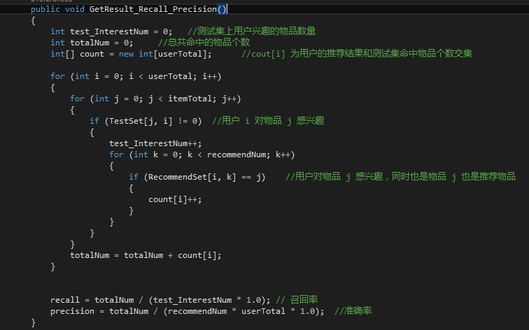
图5-03计算召回率、准确率图
为了反映该数据集上离线算法的基本性能，通过测试集的数据进行预测验证，实验结果如图5-04所示：
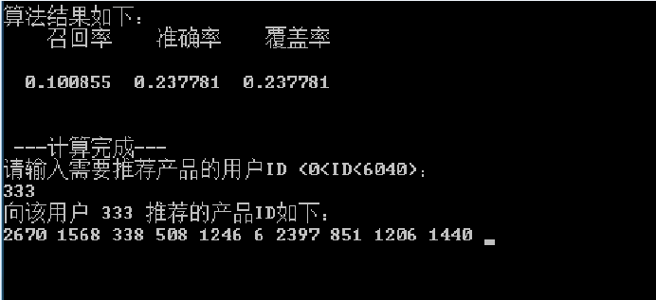
图5- 04算法评价指标结果图

5.2 推荐系统结果测试

5.2.1 系统测试概述
系统测试的定义：将已经确认的软件、硬件、外设和网络等相关因素结合在一起进行系统的组装测试盒确认测试。系统测试是针对整个系统的测试，目的是为了确认系统是否和需求相符合，找出错误和不符合的地方进行改正。

5.2.2 对本推荐系统的测试
对于推荐系统的测试从开始编码阶段就开始进行了，包括各个单元测试，以及最后的系统测试，极大保证了软件的正确性。
基于本系统的需求对系统进行最后的系统测试，首先是根据电子商务网站中当前的用户想他们推荐相应的产品，必须做到能够根据不同的用户推荐符合他们个性需求的产品。
本测试通过Movielen 数据集进行离线分析，在本地计算机上模拟电子商务网站的运行，然后将推荐结果展示给用户，测试结果如图5-05和图5-06所示：
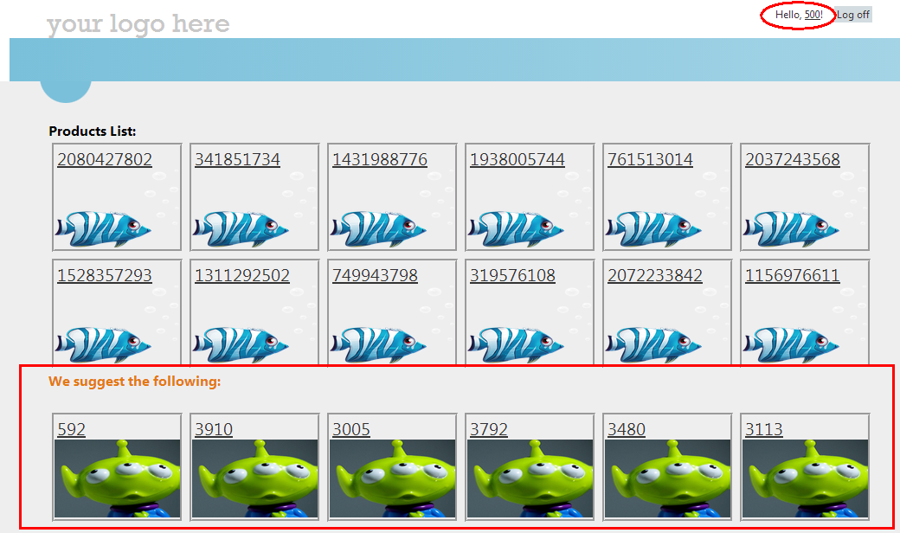
图5-05 用户ID=500登录的推荐结果
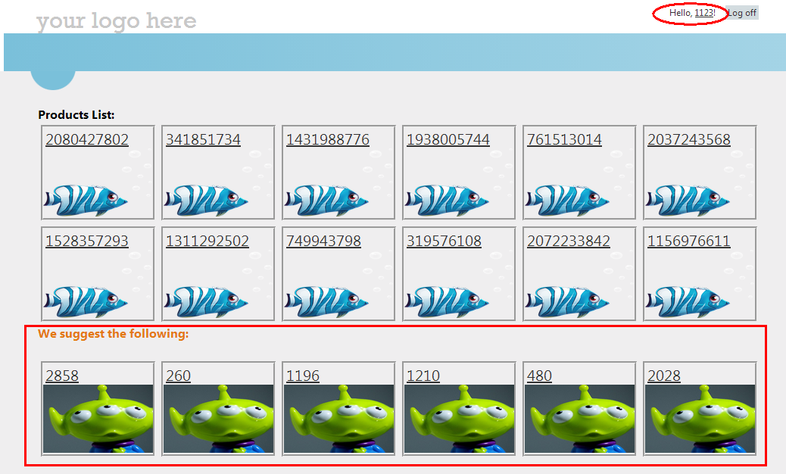
图5-06用户ID=1123登录的推荐结果
通过测试结果可以直观的展现本系统对于不用的用户实现相对应的推荐结果。

5.3 推荐系统的使用说明
本推荐系统在开发过程中使用的是独立ASP.NET WEB API程序，它可以托管在任何类型的ASP.NET 应用程序内，包括ASP. NET MVC和ASP.NET Web Forms。
或者可以选择在任意进程中托管，或者部署到IIS服务器上，这样将大大提高客户端访问的灵活性。比如，在该系统的测试过程中，将系统托管在.NET MVC网站中，然后通过引用推荐系统的dll 文件进而进行对系统的服务请求。

第六章 总结与展望

6.1 本文的主要工作总结
基于项目协同过滤的电子商务推荐系统是一种广泛应用的推荐系统。它的实现是基于用户对商品的评价，基于评价计算商品之间的相似性，根据用户的行为习惯将并较为相似的物品推荐给目标用户。
本文所做的主要工作可总结为以下几点：
1）在充分查阅国内外文献的基础上，介绍了电子商务推荐系统的研究背景及国内外的研究现状。
2）介绍了电子商务推荐系统及相关技术，包括推荐系统的输入输出、分类等；.NET平台下的ASP.NET WEB API 技术。
3）阐述了项目协同过滤算法的原理思想、实现步骤及实验结果分析。
4）探讨了推荐系统的设计与实现。
互联网的迅速扩张，电子商务网站的蓬勃发展，对推荐技术需求不断急剧增加，谁能较好的使用推荐技术，谁就可以占领用户市场。本系统的特色归纳如下：
1）本系统是基于电子商务网站现状的实际需求进行开发，在测试数据集测试时取得较好的结果。
2）本系统可以实现通过HTTP向多种客户端，包括浏览器，智能手机，平板电脑等提供服务。、
3）本系统运用微软成熟的.NET WEB API技术实现，具有较好的稳定性和可靠性。

6.2 进一步的研究方向
随着全球经济的快速发展及电子商务的蓬勃兴起，电子商务智能推荐系统的研究变得越来越重要。目前，国际上对推荐系统相关技术的研究还处于“百花齐放、百家争鸣”的阶段，同样还存在许多问题，有待深入研究。尽管人们提出的多种算法已适应应用的需要，但是，随着电子商务规模的进一步扩大，这些算法已然存在着实时性和可扩展性的问题。
本文在探讨基于项目协同过滤的推荐系统的设计上，也同样存在着一定量的不足，主要表现在：
1）系统运用的项目协同过滤算法的推荐结果准确率相对较低；
2）本系统是基于离线数据处理，没能做到实时性的推荐；
3）采用SQL Server 关系型数据库，在数据量较大时，一定程度上会影响系统的性能；
4）代码实现方面，耦合性较强，不利于后期的扩展。
作者会继续学习本方面的相关知识，争取较好的对本系统进行进一步的完善，今后的完善方向，包括：
1）加深对算法的研究，进一步改进算法，提高推荐精度和实时性，使推荐系统能够产生更精确、实时的推荐；
2）运用分布式数据库实现对海量数据源的集成与分析。
3）学习运用一定得设计原则和设计模式，对系统进行重构。

参 考 文 献

[1] Rnsick,P,Varian,H.R. Recommender systems. Communication of the ACM.,1997,40(3)56~58.
[2] 郝仲模.电子商务系统的体系结构设计及推荐技术的研究.沈阳航空工业学院硕士论文,2009,2.
[3] 黄文荣，周长征.基于内容和协作的推荐系统的研究[J].计算机时代,2009(2)
[4] 项亮.推荐系统实战. 人民邮电出版社
[5] 邓爱林，朱扬勇，施伯乐.基于项目评分预测的协同过滤推荐算法. 计算机应用研究
[6] 王纪辉，赵卓宁.基于协同过滤算法的电子商务网站个性化推荐系统设计
[7]Balabanovic.M,Shoham.Y. Content-based Collaborative Recommendation.
[8]沈杰峰.基于用户兴趣的个性化信息系统推荐. 硕士论文，2006,4
[9] 邓爱林. 电子商务推荐系统关键技术研究.博士论文，2003
[10]余小高.电子商务智能推荐系统研究.湖北人民出版社
[11]杨风召，白慧.电子商务推荐系统的算法与模型分析.情报杂志，2007(12):40～42
[12]赵艳霞，梁昌勇.基于关联规则的推荐系统在电子商务中的应用.价值工程,2006(5):82～85
[13]余小鹏.电子商务推荐系统的研究.武汉大学博士论文，2005.
[14]J.Ben Schafer,Joseph A.Konstan ,John Riedl. E-Commerce Recommedation Application[J].Data Mining and Knowledge Discovery,2001,5(1-2):115～153.
[15]余力，刘鲁.电子商务个性化推荐研究[J].计算机集成制造系统.2004,10(10):1306～1313
[16]曹毅，贺卫红.基于内容过滤的电子商务推荐系统研究.计算机技术与发展，2009,6,19(6):182～185
[17]李文海，许舒人.基于Hadoop的电子商务推荐系统的设计与实现.计算机工程与设计，2010,1
[18] M.J.Pazzani, D.Billsus, Content-Based Recommendation systems, Lecture Notes in Computer Science， 2007：325-341.
[19]谢中.基于web数据挖掘的商务网站推荐系统研究[D].重庆:西南师范大学,2002.
[20]Sarwar B，Karypis G,Konstan J,et al.Item-based Collaborative Filtering Recommendation Algorithms[C].In:Proceding of the 10th Internaionnal Conference on World Wide Web.New York,NY,USA:ACM,2001:285-295.
[21]于振国，陈静.基于关联规则的个性化推荐系统[J].计算机集成制造系统-CIMS，2003年10期.
[22]GoldbergdN D,Oki B M.Using Collaborative Filtering to Weave an Information Apestry[J].Communications of the ACM,1992,35(12):61-70.
[23]Resnick P,Iacovou N,Suchak M.Grouplens:An Open Architecture for Collaborative Filtering of Netnews[C]//Proc.of the Conference on Computer Supportd Cooperative Work.Chapel Hill,NC,USA:[s.n],1994:175-186.
[24]陈东林，聂规划.基于商品属性隐形评分的协同过滤算法研究[J].计算机应用,2006,26(4)966-968.
[25]游文，叶水生.电子商务推荐系统中的协同过滤推荐[J].计算机技术与发展,2006(9):70-72.

本科期间取得的科研成果
1.《瑞士医疗网站》已获得软件著作权一项；
2.《第三届海峡两岸高校文化与创意论坛网站系统》 已获得软件著作权一项；
3．《“食在汇”智能电子商务平台 》申请软件著作权一项；
4.《城市能源智能管理分析系统》获第三届海峡两岸信息服务创新大赛暨福建省第七届软件设计大赛创新组三等奖。

后 记

回首整个毕设的设计以及最后论文的撰写过程，遇到了不少问题和挫折，在老师和同学们的热心帮助下，尤其是得到王成老师的耐心指导和细心帮助，最后顺利完成毕设。在此，特别感谢王成在整个毕设过程中的悉心关怀，同时也感谢在本次实现过程中给予我帮助的各位同学。
感谢学院老师在四年大学生涯的谆谆教诲和指导，感谢我的家人给予我的支持和鼓励。
最后，衷心感谢各位百忙之中来参与评审和答辩的老师。限于本人的水平有限，系统和论文难免有错误，希望读者提出宝贵意见，谢谢！

傅艺辉
2014年 5 月 24日

